# جامعة المنارة

# كلية: الصيدلة

# اسم المقرر: الكيمياء التحليلية 1

# رقم الجلسة (5)

# عنوان الجلسة

**المعايرات الحجمية النموذجية واختيار المشعر المناسب**

**التحليل الحجمي Volumetric Analysis** 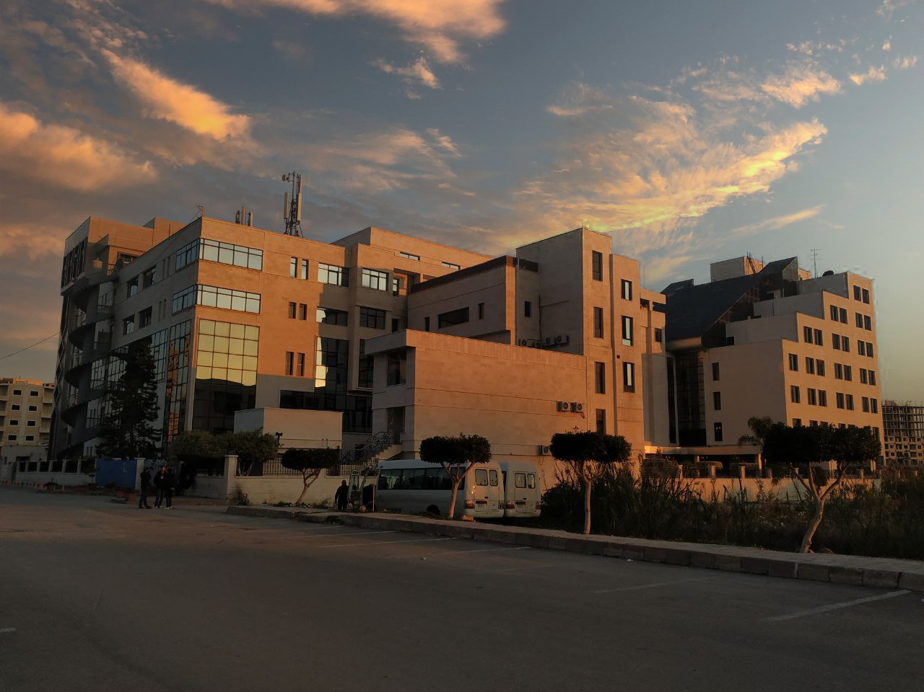

**الفصل الدراسي الثاني العام الدراسي2023**

جدول المحتويات

Contents

|  |  |
| --- | --- |
| العنوان | رقم الصفحة |
| عملية المعايرة ، نقطة التكافؤ ، قانون المعايرة | 3 |
| المشعرات اللونية | 4 |
| المشعرات اللونية | 5 |
| معايرة حمض قوي بأساس قوي | 6 |
| معايرة حمض ضعيف بأساس قوي | 7 |
| معايرة حمض قوي بأساس ضعيف | 8 |
| نتائج و مناقشة التجربة و ملاحظات المشرف | 9 |

## الغاية من الجلسة:

التعريف بمعايرات التعديل و كيفية اختيار المشعر المناسب.

## مقدمة:

تتضمن طريقة المعايرة الحجمية استعمال محاليل ذات تراكيز معلومة وقياس حجوم مثل هذه المحاليل التي تتفاعل كميًا مع محلول المادة المراد تقديرها لحد نقطة معينة. تسمى نقطة التكافؤ أو نقطة انتهاء التفاعل التي يمكن الكشف عنها بواسطة الأدلة(مشعرات) التي تتضمن تغيرًا حادًا في خواص المحلول كاللون أو التعكير الذي ترى بالعين المجردة أو تقاس بالطرق الكيميائية الفيزيائية كقياس فرق الجهد أو التوصيل الكهربائي.

**المحلول القياسي**: وهو المحلول الذي يحتوي حجم معين منه على وزن معلوم من المادة المذابة أي محلول المعلوم التركيز بدقة أو مضبوط.

**عملية المعايرة. Titration:** هي عملية إضافة المحلول القياسي (ومحلول معلوم التركيز من المادة B ) من السحاحة إلى حجم معين من محلول المادة المجهولة التركيز A في الدورق المخروطي أو العكس حتى يتم التفاعل كميًا مع محلول المادة المراد تقديرها لحد نقطة معينة تسمى نقطة التكافؤ أو نقطة انتهاء التفاعل التي يمكن الكشف عنها بواسطة الأدلة(مشعرات)

**نقطة التكافؤ Equivalent Point:** هي النقطة التي يكون عندها كمية المحلول القياسي مكافئة لكمية المادة المجهولة وتقاس بعدد المكافئات

نظرَا لأن نتائج التحليل تعتمد على تركيز المحلول القياسي بمعنى أن أي خطأ في تركيز ذلك المحلول سينعكس على نتائج التحليل لذلك من الضروري جدَا أخذ الاحتياطات اللازمة لضمان كون تركيز المحلول القياسي صحيح % 100 وذلك عن طريق التأكد من نقاوة المواد المستعملة لتحضيره والحرص الشديد أثناء عملية الوزن ومتابعة خطوات التحضير بعناية فائقة. (راجع تحضير المحاليل القياسية والثانوية).

**قانون المعايرة** : ومن قوانين التكافؤ الكيميائي وتحديد حجم المحلول القياسي المستعمل في المعايرة نستطيع أن نعين وزن المادة المجهولة أو النسب الوزنية لما فيها من مكونات .

$$( المدروس المحلول) N_{1}V_{1} = N_{2}V_{ 2} ( القياسي المحلول)$$

|  |  |
| --- | --- |
| V1 حجم المحلول المدروس بـ ml | V2 حجم المحلول القياسي بـ ml |
| N1 تركيز المحلول المدروس بالعياري بـ eq/l | N2 تركيز المحلول القياسي بالعياري بـ eq/l |

أنواع المعايرات(التفاعلات) المستخدمة في التحليل الحجمي:

|  |  |
| --- | --- |
| **معايرات التعادل** | **Neutralization Titrations** |
| **معايرات الترسيب** | **Precipitation Titrations** |
| **معايرات الأكسدة والإرجاع** | **Oxidation – Reduction Titrations** |
| **معايرات تشكيل معقدات** | **Complexometric Titrations** |

ويتم ذلك بعدة طرق مختلفة : المعايرة المباشرة - المعايرة غير المباشرة ( ستتعرف عليها لاحقا).

عدد الشروط الواجب توافرها للقيام بالمعايرة المباشرة؟

.....................................................................................................................................................................................................................................................................................................................................................................................................................................................................

.......................................................................................................................................................

**المشعرات اللونية** : هو مادة كيميائية )أصبغة عضوية( يتغير لونها تبعا لدرجة pH الوسط, تكون بشكل إما حمض ضعيف وأساس ضعيف, يختلف لونها حسب درجة pH الوسط, تستخدم في المعايرة الحجمية لتحديد نقطة انتهاء المعايرة

|  |  |  |  |  |
| --- | --- | --- | --- | --- |
| المشعر | رمزه | في الوسط الحمضي  (الصيغة الغالبة- لونه) | في الوسط القلوي  (الصيغة الغالبة- لونه) | مجال انقلاب اللون $$pH$$ |
| الفينول فثيالئين | Ph.ph | الجزيئية - عديم اللون | الشاردية - وردي ثابت. | $$(8-10)$$ |
| برتقالي الميثيل  (الهليانتين) | M.O | الشاردية - لون أحمر. | الجزيئية - لون أصفر. | $$(3.0-4.5)$$ |
| برومو الثيمول الازرق | B. T.B | أصفر | أزرق | (6.0- 7.6) |

**كيف نختار المشعر المناسب للمعايرة؟** يعتمد **المبدأ** في اختيار المشعر المناسب للمعايرة على ان تكون نقطة التكافؤ قريبة قدر الامكان من مجالانقلاب لون المشعر أو تقع ضمنه

**معايرة حمض ضعيف بأساس قوي** : سيكون الملح الناتج من طبيعة قلوية أي ان نقطة التكافؤ تقع في المجال القلوي , بالتالي المشعر الانسب لهذه المعايرة هو مشعر الفينول فيتالئين .

**معايرة أساس ضعيف بحمض قوي** : سيكون الملح الناتج من طبيعة حمضية أي ان نقطة التكافؤ تقع في المجال الحمضي, بالتالي المشعر الانسب لهذه المعايرة هو مشعر الهيليانتين.

**معايرة حمض قوي مع اساس قوي** : سيتشكل ملح معتدل أي ان نقطة التكافؤ تقع عند 7 لكن في هذه المعايرة يحدث تغير حاد في درجة pH من 3 حتى 11 بجوار نقطة التكافؤ, بالتالي فان مشعر برومو الثيمول الأزرق ويمكن استخدام كل من الفينول فيتالئين والهيليناتين وذلك بسبب التغير المفاجئ بجوار نقطة التكافؤ وعليه يمكن تلخيص ذلك كما في الجدول:

|  |  |  |  |
| --- | --- | --- | --- |
| **المعايرة** | **طبيعة الملح الناتج** | **نقطة التكافؤ**  **تقع في** | **المشعر المناسب** |
| **حمض ضعيف بأساس قوي** | قلوي $$pH>7$$ | المجال القلوي | الفينول فثيالئين |
| **أساس ضعيف بحمض قوي** | حمضي $$pH<7$$ | المجال الحمضي | برتقالي الميثيل  (الهليانتين) |
| **حمض قوي بأساس قوي** | معتدل $$pH=7$$ | $$pH=3-11$$ | أزرق برومو الثيمول  يمكن استخدام الفينول فثيالئين  أو برتقالي الميثيل (الهليانتين) |

ملاحظة(1): من الأفضل اختيار مشعر لونيا يكون مجال تغير لون المشعر محتويا لقيمة الـ pH نقطة التكافؤ

جدول لبعض المشعرات (للاطلاع)

|  |  |  |  |
| --- | --- | --- | --- |
| اسم المشعر | مدى انقلاب اللون  pH | لون في الوسط الحمضي | لون في الوسط القلوي |
| الفينول الأحمر | 6 – 8 | أصفر | أحمر |
| أحمر الميثيل | 4.2- 6.3 | أحمر | أصفر |

**الأدوات والمواد المستخدمة :**

* ستالة (سحاحة)
* أرلينة (ارلنماير)
* أسطوانة مدرجة(ميجرة) .
* بيشر
* ممص عياري ومص مدرج
* محلول قياسي من حمض كلور الماء معلوم التركيز ومضبوط مسبقا
* محلول قياسي من هيدروكسيد الصوديوم معلوم التركيز ومضبوط مسبقا
* مشعر فينول فثالئين – برتقالي الميتيل – برومو الثيمول الأزرق.

**القسم العملي**

**تجربة(1)معايرة حمض قوي بأساس قوي Strong Acid – Strong Base Titration**

**معايرة HCl مع NaOH**

|  |  |
| --- | --- |
| 1. خذ في أرلينة نظيفة جافة5ml من محلول HCl مجهول التركيز. 2. أضف 3-4 نقاط من مشعر ، ما هو ..............   مع المزج, لاحظ اللون الناتج   1. قم بتعبئة الستالة بمحلول NaOH 0.1N واضبط مستوى المحلول جيدا. 2. قم بإضافة محلول هيدروكسيد الصوديوم من الستالة تدريجيا من دون تسرع مع المزج المستمر جيدا 3. قم بايقاف التستيل عند ملاحظة انقلاب اللون إلى الوردي وثباته ثم سجل الحجم المستهلك |  |
| 1. احسب التركيز المطلوب 2. كرر المعايرة ثلاث مكررات(مرات) متتالية ضمن نفس الشروط 3. اكتب معادلة التفاعل وما نوع التفاعل..................................................... 4. احسب التركيز الوسطي ثم احسب الانحراف المعياري، ما هو المجال الذي تقع ضمنه القيمة الحقيقية. | |

**النتيجة:.............................................................................................................................................................................................................................................................................................................................................................................................................................................................................................................................................................................................................................................................................................................................................................................................................................................**

**..........................................................................................................................................................................................................................................................................................................................................................................................................................................................................................**

**تجربة (2): حمض ضعيف بأساس قوي Weak Acid-Strong Base Titration**

**معايرة CH3COOH مع NaOH**

|  |  |
| --- | --- |
| 1. خذ في أرلينة نظيفة جافة 5ml من محلول حمض الخل مجهول التركيز. 2. أضف 3-4 نقاط من مشعر ، ما هو ..............   مع المزج, لاحظ اللون الناتج   1. قم بتعبئة الستالة بمحلول NaOH 0.1N واضبط مستوى المحلول جيدا. 2. قم بإضافة محلول هيدروكسيد الصوديوم من الستالة تدريجيا من دون تسرع مع المزج المستمر جيدا 3. قم بايقاف التستيل عند ملاحظة انقلاب اللون إلى الوردي وثباته ثم سجل الحجم المستهلك |  |
| 1. احسب التركيز المطلوب 2. كرر المعايرة ثلاث مكررات(مرات) متتالية ضمن نفس الشروط 3. اكتب معادلة التفاعل وما نوع التفاعل............................................................   احسب التركيز الوسطي ثم احسب الانحراف المعياري، ما هو المجال الذي تقع ضمنه القيمة الحقيقية. | |

**النتيجة:..............................................................................................................................................................................................................................................................................................................................................................................................................................................................................................................................................................................................................................................................................................................................................................................................................................................**

**..............................................................................................................................................................................................................................................................................................................................................................................................................................................................................................................................................................................................................**

**تجربة(3) : معايرة أساس ضعيف بحمض قوي weak Base – Strong Acid Titration**

**معايرة ماءات الأمونيوم بحمض كلور الماء**

|  |  |
| --- | --- |
| 1. خذ في أرلينة نظيفة جافة5ml من محلول ماءات الأمونيوم مجهولة التركيز. 2. أضف 3-4 نقاط من مشعر ، ما هو ..............   مع المزج, لاحظ اللون الناتج   1. قم بتعبئة الستالة بمحلول حمض كلور الماء 0.1N واضبط مستوى المحلول جيدا. 2. قم بإضافة محلول حمض كلور الماء من الستالة تدريجيا من دون تسرع مع المزج المستمر جيدا 3. قم بايقاف التستيل عند ملاحظة انقلاب اللون إلى الوردي وثباته ثم سجل الحجم المستهلك |  |
| 1. احسب التركيز المطلوب 2. كرر المعايرة ثلاث مكررات(مرات) متتالية ضمن نفس الشروط 3. اكتب معادلة التفاعل وما نوع التفاعل. ..................................................... 4. احسب التركيز الوسطي ثم احسب الانحراف المعياري، ما هو المجال الذي تقع ضمنه القيمة الحقيقية. | |

**النتيجة:..............................................................................................................................................................................................................................................................................................................................................................................................................................................................................................................................................................................................................................................................................................................................................................................................................................................**

**..............................................................................................................................................................................................................................................................................................................................................................................................................................................................................................................................................................................................................**

|  |
| --- |
| **نتائج ومناقشة التجربة وملاحظات المشرف .........................................................................................................................................................................................................................................................................................................................................................................................................................................................................................................................................................................................................................................................................................................................................................................................................................................................................................................................................................................................................................................................................................................................................................................................................................................................................................................................................................................................................................................................................................................................................................................................................................................................................................................................................................................................................................................................................................................................................................................................................................................................................................................................................**  **...............................................................................................................................................................................................................................................................................................................................................................................................................................................................................................................................................................................................................................................................................................................................................................................................................................................................................**  **................................................................................................................................................................................................................................................. ..................................................................................................................................................................................................................................................**  **.........................................................................................................................** |

**مدرس القسم النظري**

**أ.د. محمد الشحنة**

|  |
| --- |
| **إعداد : د. خليل ابراهيم العبيد**  **إشراف : د. خليل رشيد حيدر** |
|  |